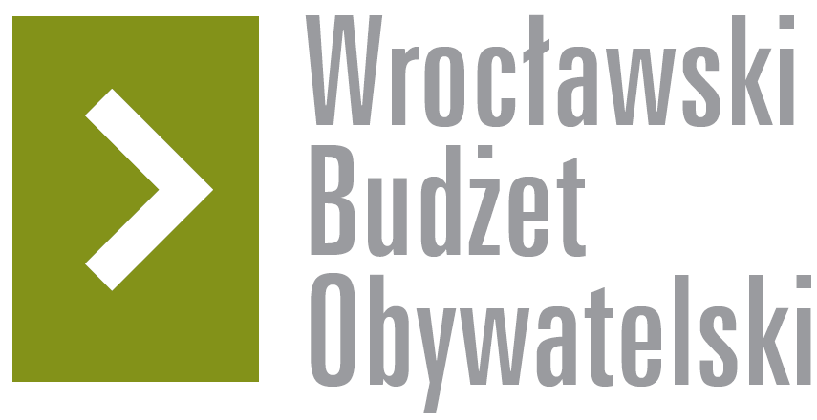

# Formularz poprawkowy projektów

# Wrocławskiego Budżetu Obywatelskiego 2018

1. Informacje o projekcie

1. Numer projektu: 60
2. Nazwa projektu: (wypełnić tylko w wypadku zmiany/doprecyzowania nazwy projektu)

# Wymiana nawierzchni na ul. Zaporoskiej od ulicy Grabiszyńskiej do skrzyżowania z ul. Gajowicką (etap 1 – wymiana drogi tylko w jedną stronę)

1. Lokalizacja projektu: (wypełnić tylko w wypadku zmiany lokalizacji projektu)

- adres:

- numer geodezyjny działki (na podstawie [www.geoportal.wroclaw.pl](http://www.geoportal.wroclaw.pl)):

**2. Ustosunkowanie się do wyników weryfikacji lub opis zmian**

(Lider może potwierdzić to, co otrzymał w wynikach weryfikacji lub zaproponować zmiany. Do dnia 24 sierpnia 2018 r. zostaną one zweryfikowane przez jednostki merytoryczne Urzędu Miejskiego. O wyniku weryfikacji lider zostanie powiadomiony w formie informacji o konsultacjach/głosowaniu nad projektami do WBO2018 opublikowanej w Biuletynie Informacji Publicznej.)

Komentarz:

„Projekt został zweryfikowany negatywnie, ponieważ zakres wskazany we wniosku przekracza maksymalną wartość projektów WBO.”

Zmiana – podział projektu na etapy. Pierwszy etap to wymiana drogi tylko w jedną stronę od ul. Grabiszyńskiej do skrzyżowania z Gajowicką. Przy założeniu szerokości drogi 7m (2 pasy po 3,5m – tylko jeden kierunek) oraz cenie wymiany nawierzchni 250-350zł/m kw, to koszt 1.000.000zł powinien wystarczyć na wymianę do 571 m długości drogi. Tymczasem długość drogi to niecałe 550 m. Proponuję zmienić zakres projektu i podzielić go na 2 etapy. W pierwszym etapie (aktualnym w 2018r.) – wymiana drogi w jednym kierunku - od ulicy Grabiszyńskiej do skrzyżowania z Gajowicką.

**3. Uwagi**